Université de Montréal - Faculté des arts et des sciences
Idiomatismos
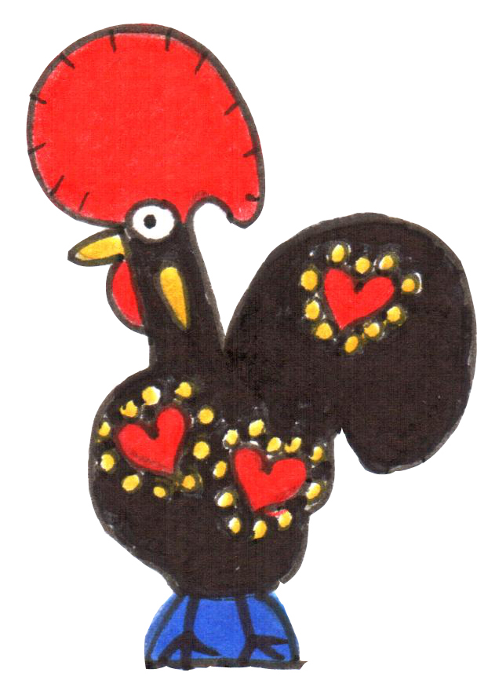

F
I
C
H
A

D
E

T
R
A
B
A
L
H
O

Página 1

Département de littératures et de langues modernes
Centre de langues
Études lusophones
PTG 1954 Português Idiomático e Composição (nível B2 do QECRL)
Professor da Universidade de Montreal e
Docente do Camões, Instituto da Cooperação e da Língua: Luís Aguilar
Assistente: Vitália de Aguilar

Completar Provérbios Populares sem Rima
- Preencha as lacunas com as palavras que completam os 20 provérbios populares seguintes:

1 | Para bom entendedor meia palavra ______________.
2 | Antes só do que mal ______________.
3 | Quem semeia ventos colhe ______________.
4 | Quem tudo quer tudo ______________.
5 | Mais vale tarde que ______________.
6 | Não há regra sem ______________.
7 | Quem vê caras, não vê ______________.
8 | Águas paradas não movem ______________.
9 | Em boca calada não entra ______________.
10 | A cavalo dado não se olha o ______________.
11 | Diz-me com quem andas dir-te-ei quem ______________.
12 | Quem ama o feio, bonito lhe ______________.
13 | Não há rosas sem ______________.
14 | Filho és, pai serás, como fizeres assim ______________.
15 | Não deixes para amanhã o que podes fazer ______________.
16 | Muito ameaça quem de medroso não ______________.
17 | Quem quiser bom conselheiro, consulte o ______________.
18 | Não sabe governar, quem a todos quer ______________.
19 | Mais caro é o doado que o ______________.
20 | Quem não pode repousar, não pode muito ______________.
- Escreva um pequeno texto que integre pelo menos dois dos provérbios populares desta ficha de trabalho.
Idiomatismos

F
I
C
H
A

D
E

T
R
A
B
A
L
H
O

Página 2

© Luís Aguilar 2013

Nome_________________________________________________________ Data____/____/___

Ver correção

